Stránka č. 1 z 1
VÝZKUMNÝ ÚSTAV ROSTLINNÉ VÝROBY v.v.i.
Drnovská 507
161 06 Praha 6-Ruzyně
telefon: 233 022 111
IČO: 00027006 DIČ: CZ00027006
Objednávka číslo OB-2018-00002391
Dodavatel Číslo objednávky uvádějte na faktuře, jinak nebude faktura proplacena
Power-Print Janovec Zdeněk
Zikova 19 160 00 Praha 6 IČO: 63192161 DIČ: 160 00 Praha 6
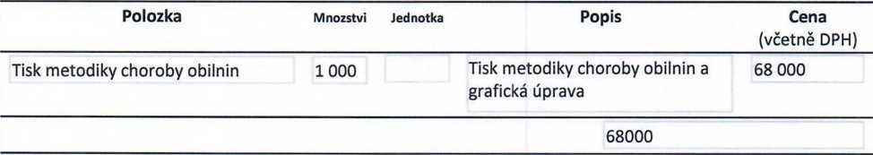

Vyřizuje:

Datum: 7.12.2018
Fakturujte:
Výzkumný ústav rostlinné výroby v.v.i. Drnovská 507 161 06 Praha 6
IČO: 00027006 DIČ: CZ 00027006 Bank.spojení: 25635061/0100

http://dms/sites/Uctarna/_layouts/Print.FormServer.aspx
11.12.2018

